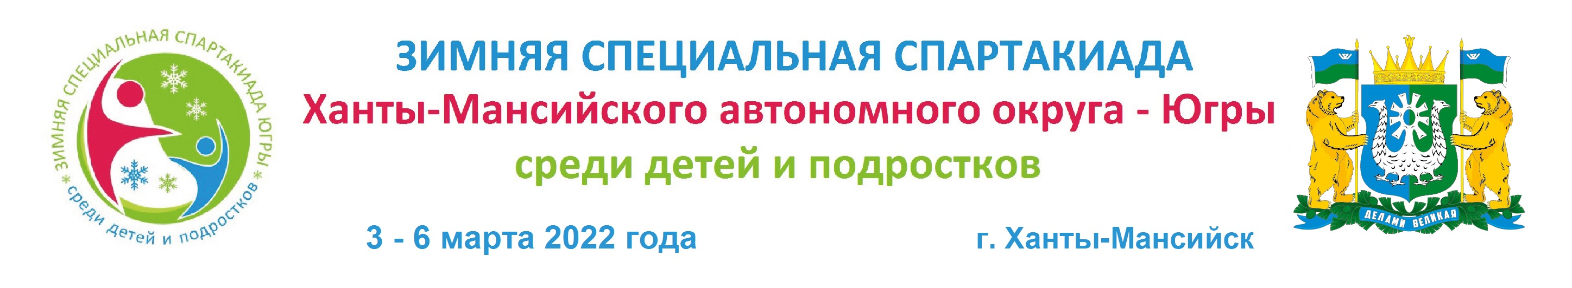
ПРОГРАММА

3 марта

- Заезд участников соревнований в гостиницу «Олимпийская» ул. Энгельса 45 (блок B)
- 13.00 – 15.00 Обед (гостиница «Олимпийская»).
- 14.00 – 19.00 Прохождение мандатной комиссии (конференц-зал 2-й этаж гостиницы «Олимпийская»)
- 19.00 – Ужин (гостиница «Олимпийская»)
- 20.00 - Заседание судейской коллегии совместно с представителями команд (конференц-зал 2-й этаж гостиницы «Олимпийская»)

4 марта
- 08.00 – 09.00 – Завтрак
- 09.00 – Трансфер участников в Центр зимних видов спорта им. А.В. Филипенко, ул. Спортивная, 24
- 10.00 – Открытие соревнований
- 10.30 – Начало соревнований по лыжным гонкам
- 12.15 – Трансфер участников в гостиницу «Олимпийская» ул. Энгельса 45
- 13.00 – 14.00 – Обед
- 14.00 – Трансфер участников в Центр зимних видов спорта им. А.В. Филипенко, ул. Спортивная, 24
- 15.00 – Начало соревнований бег на снегоступах
- 16.30 – Трансфер участников в гостиницу «Олимпийская» ул. Энгельса 45
- 17.00 - Совещание представителей по итогам дня (конференц-зал 2-й этаж гостиницы «Олимпийская»)
- 19.00 – Ужин

5 марта
- 08.00 – 09.00 – Завтрак
- 09.00 – Трансфер участников в Теннисный центр, ул. Студенческая 21
- 10.00 – Начало соревнований по хоккею на полу
- 12.45 - Трансфер участников в гостиницу «Олимпийская» ул. Энгельса 45
- 13.00 – 14.00 Обед
- 14.00 – Трансфер участников в Теннисный центр, ул. Студенческая 21
- 14.30 – Продолжение соревнований по хоккею на полу
- 18.00 – Награждение победителей и призеров Зимней Специальной Спартакиады ХМАО-Югры среди детей и подростков
- По окончанию награждения трансфер участников в гостиницу «Олимпийская» ул. Энгельса 45
- 19.00 – 20.30 – Ужин

6 марта
- 08.00 - 10.00 – Завтрак
- Отъезд участников

